
一眨眼为期六天的军训结束了，留给我们的是辛，酸，苦 ，辣和我们永恒的记忆。军训已把我们这一群十六七岁的人锻炼成了真正的高中生，让我们知道了什么是汗水，什么是真正的快乐，以及让我们学会怎样独立，怎样面对生活，面对困难，怎样去承担那份光荣而艰巨的责任。结束并不意味着句号，而是漫长的高中生活中的一个逗号。需要我们努力的日子还很长，路漫漫其修远兮，吾将上下求索。

军训


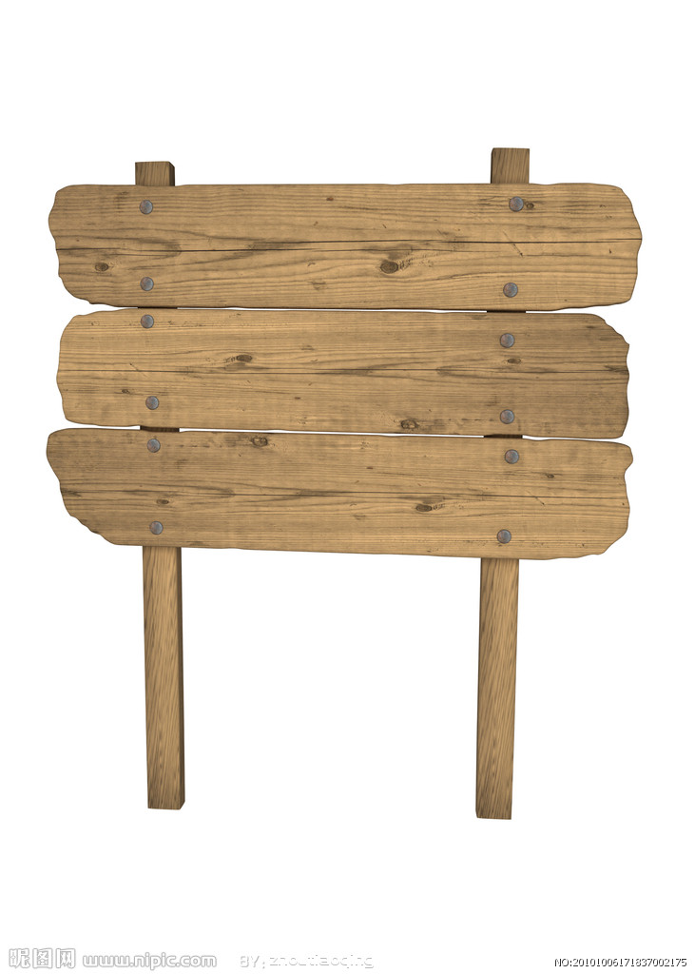
young
WO

高一（6）班
三尺讲台，染苍苍白发，桃李满园，露美美笑厣。赞美您，敬爱的老师，祝福您，敬爱的老师！一支粉笔两袖清风，三尺讲台四季晴雨，加上五脏六腑，七嘴八舌九思十分用心，滴滴汗水，桃李芳天下!
您用生命的火炬照亮了我前进的道路，我要衷心对您说一声：谢谢您，老师！
像天空一样高远的是您的胸怀、像大山一样深重的是您的恩情、请您接受我诚挚的祝福吧，教师节快乐！
教师节

新学期新气象
新学期希望每个同学要做到“五心”：一是收心。把暑假的以玩为主的生活方式转变为以学为主的生活方式。二是决心。新学期有新开始，人生最关键的时候，往往只有几步，我们要在新学期伊始就下定决心使自己的人生有一个美好的开端在新学期我们也要坚定的决心，明确的目标。三是恒心。学习上要下功夫，持之以恒，战胜一个个困难，去争取新的辉煌。四是爱心。不仅要提高学习，同时还提高品德修养。尊敬老师，团结友爱，互助互爱，孝顺父母。五是用心。读书需要用心，处处用心皆学问。只有用心做人、做学问，才能有所成。“一份耕耘，一份收获”，只要努力就会有收获，愿同学们在新学期有所进步。

1.军训
2.教师节
3.新气象
